臺南市103年度氣候變遷減緩與調適網路競賽「減碳達人我最行」
台南市立安順國中 二年_9__班 __7_號 姓名:__施凱勛__________
事前計畫與準備過程 | 減碳大家來  1不使用太多插頭  2.多吃菜少吃肉 3.白天不開電燈
實施前家中碳足跡 | 本月份吃了25公斤的肉類共排放325.00kgco2e
  家中買了15件衣服排放63.00kgco2e
  爸爸騎35公里騎車排氣量50到100排放1.95kgco2e
具體改變方案 | 1.之後每個月少買10件衣服  2.隨手關燈  3.肉類少吃2到5公斤  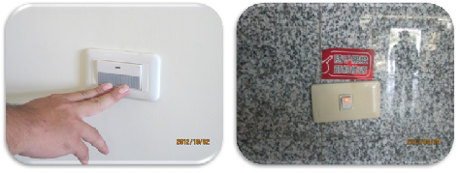這是我的手
實施後家中碳足跡 | 本月份吃了20公斤的肉類共排放260 kgco2e  家中買了5件衣服排放21.00kgco2e  爸爸騎30公里騎車排氣量50到100排放1.67 kgco2e
結果與心得 | 在這次的減碳過程中我發現做這個減碳讓我好有成就感 能勸媽媽把10件衣服改到5件真的不簡單因為衣服不必穿這麼多現在少了這麼多件衣服讓家裡也變得不會這麼亂 而且少吃肉也能順便減肥真的很不錯 以後我也要繼續保持節能減碳的好習慣

參考網址：環保署綠色生活網-減碳行為計算器http://ecolife.epa.gov.tw/cooler/check/Co2_Countup.aspx

- 先從網路上”碳足跡計算器”計算家裡以往的碳足跡
- 在暑假中選擇至少一種減少碳足跡的方式執行”一個月”(因為碳足跡計算器的計算單位都是一個月)，其中必須拍照紀錄，並將減少的結果以計算器量化後呈現。
- 最後呈現的內容至少必須有：(1)實施前家中碳足跡，(2)具體改變方案(過程需有拍照紀錄和文字說明)，(3)實施後家中碳足跡，(4)實施心得。

